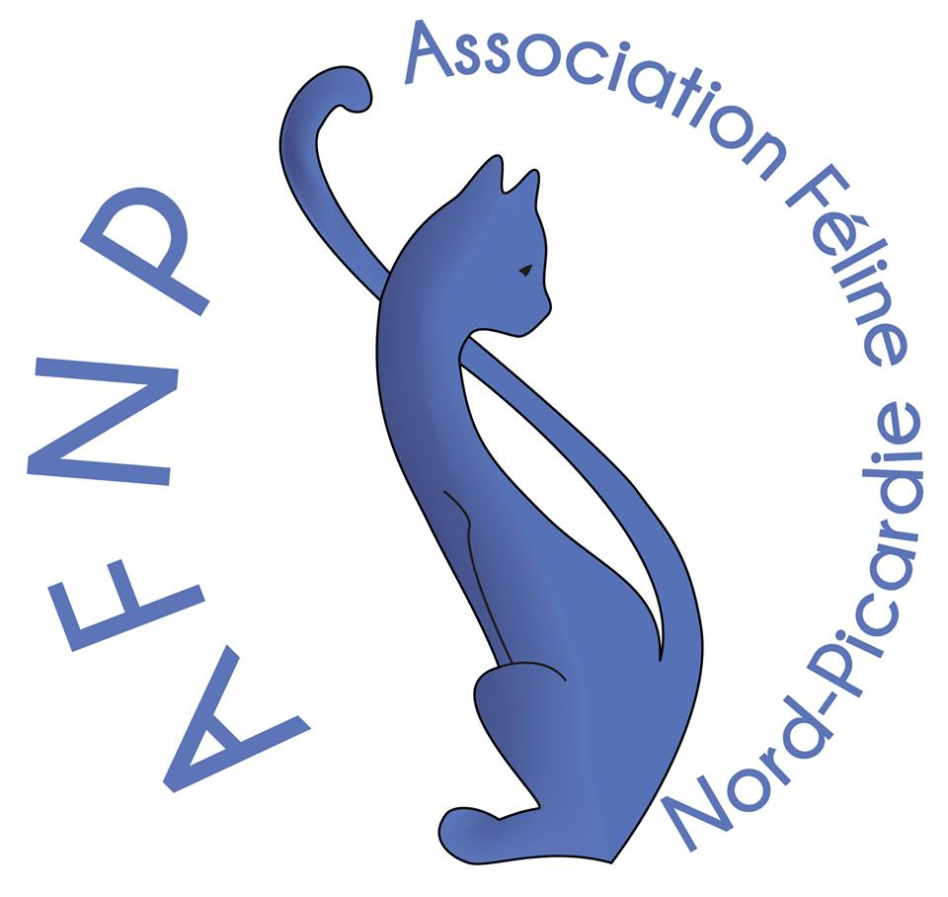 | Demande de  Diplôme de Titre | 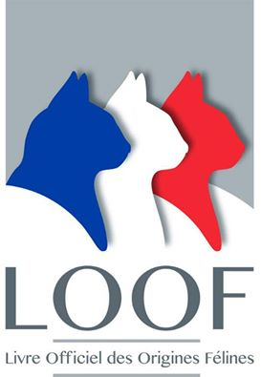
Envoyer à Mme Isabelle DELHAY – 121 Boulevard de Bapaume – 80090 AMIENS
Tél : 06 60 52 53 63 e-mail : secretariat.afnp@gmail.com (pour la photo)
Si vous envoyez votre demande par mail merci de scanner les documents en format PDF et pas en JPEG ou BMP (format photo).
Joindre le règlement par chèque à l’ordre de l’AFNP :
Sans cocarde : Adhérent : 6 € Non Adhérent : 8 €
Avec cocarde : Adhérent 10 € Non adhérent : 14 €

COORDONNEES DU DEMANDEUR

Nom & Prénom : .................................................................................................................................................................
Adresse complète : ..........................................................................................................................................................
Code Postal ............................... Ville : ........................................................................................................................
Téléphone : ………………………………………… E-Mail : ……………………………………………………………………………

NOM DU CHAT

Nom complet (avec Affixe) : ………………………………………………………………………………………………………….
Sexe : ……………………………………….…… Race : ………………………………………………….………………………………..
Date de naissance : …………………………………………… Couleur : ………………………………………………………….
Livre d’origine et n° de Pédigrée : ……………………………………………..
N° Identification : ………………………………………………………………………
Diplôme Demandé : …………………………………………………………………..

ATTENTION : Fournir impérativement la copie du dernier diplôme de titre obtenu. Tous les chats ne possédant pas de pédigrée LOOF doivent être enregistrés au LOOF (joindre photocopie de l’enregistrement LOOF) envoyez une photo du chat à l'adresse mail suivante : secretariat.afnp@gmail.com si vous souhaitez que la photo soit sur le titre.

Liste des Certificats joints en photocopies à la présente demande

Date | Titre obtenu | Lieu de l'exposition | Club organisateur | Nom du Juge et sa Nationalité

Fait à : le : Signature :

